倍特期货“两学一做”学习教育

工作简报

第68期

倍特期货“两学一做”学习教育小组 | 2017年12月29日
倍特期货“两学一做”
固定党日活动亮剑“微腐败” 成都在行动
按照高新发展纪委转发的关于学习《关于对高新区肖家河街道新盛社区有关案件查处后整改落实工作回访的情况反馈》的通知要求，期货公司支部集中组织了全体高管、中层干部、党员及员工代表共计26人于2017年12月29日上午，分别在总部大会议室和绵阳党小组会议室收看了成都电视台《亮剑“微腐败”成都在行动》警示教育片第27期节目。
节目回顾了成都高新区肖家河街道新盛社区原党委书记吴正文挪用公款和天府新区合江街道龙井村干部高贞泽、徐建文、唐贞友侵占集体资金的案例。节目还记录了市专项治理工作领导小组办公室督导组对上述两单位的自我反思剖析、整改落实和建章立制等方面的回访情况。
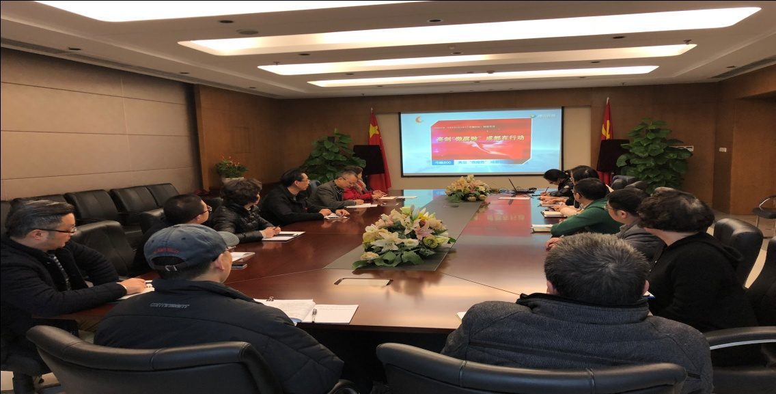
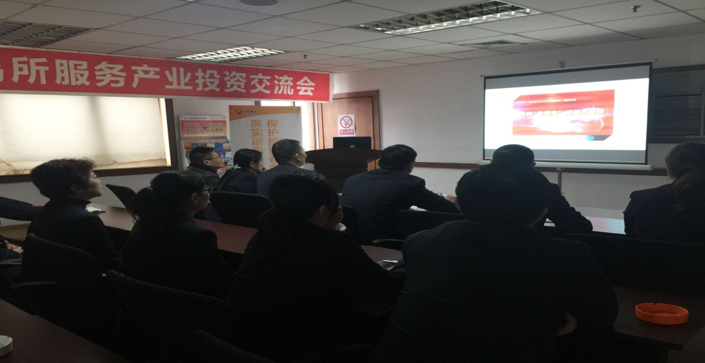
观影结束后，支部书记刘国强同志率先发言，他表示通过这次观影，收获很大，是一次深刻的党性党规警示教育，促使自己反思剖析，完善提高。刘国强同志同时也表态，作为支部书记要更好地履行“一岗双责”，做好示范，主动经常带头把整治“微腐败”的各项工作落到实处，在制度机制上、在思想作风建设上加强工作力度，使公司真正形成“风清气正、廉洁自律的风尚”，推动经营管理工作健康稳步发展。随后，党员干部和员工也纷纷发表了个人看法，大家深受教育和震撼，一致认为一定要牢记宗旨、坚定信念，切实增强自身党性修养，提高拒腐防变和抵御廉政风险的能力。

本次活动还传达了高新发展党委《关于严防“四风”问题反弹、严厉杜绝“微腐败”问题的通知》精神，并要求将通知内容传达到公司全体员工，坚决贯彻落实“四风”问题反弹。
对于异地营业部，要求其组织员工收看该期警示教育节目，传达上级文件精神，认真学习，积极讨论，落实到位。

